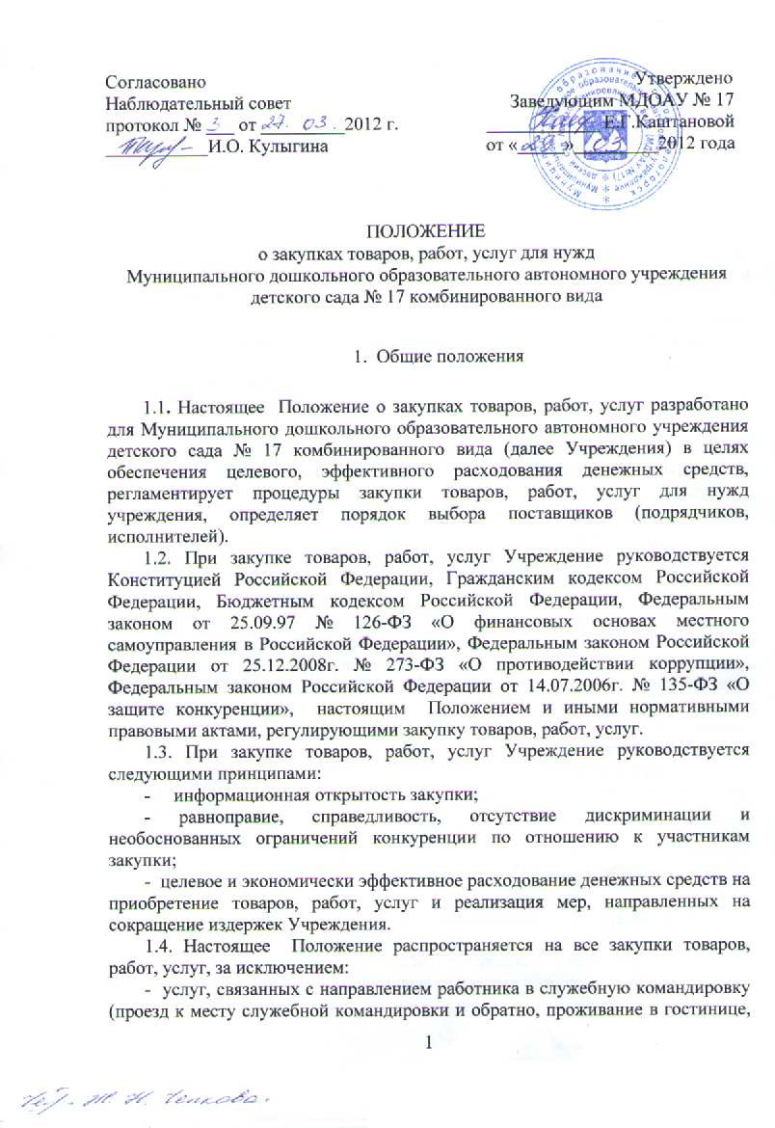

гостиничное обслуживание, наем жилого помещения, транспортное обслуживание, обеспечение питания, услуги связи и прочие командировочные расходы);

- услуг по размещению в печатных и электронных средствах массовой информации (СМИ) объявлений о проведении закупочных процедур; - регистрационных расходов (государственных пошлин и пр.).

1.5. В настоящем Положении используются следующие определения и термины:

Закупка - приобретение товара, работы, услуги на основе договора, заключаемого с поставщиком (подрядчиком, исполнителем), определенным в установленном настоящим примерным Положении порядке.

Закупочная комиссия (далее Комиссия) – закупочный орган Учреждения, созданный с целью выбора поставщика (подрядчика, исполнителя) товаров, работ, услуг.
В состав комиссии Учреждения по согласованию входят специалисты централизованной бухгалтерии МКУ КОДМ г. Белогорск и сотрудники учреждения.

Мониторинг цен - конкурентный способ закупки, при котором закупочная комиссия Учреждения на основании предоставленных поставщиками цен (прайс-листов) определяет участника конкурса, предложившего лучшие условия выполнения договора на поставку товара, выполнение работ, оказание услуг и наиболее низкую цену товара, выполнение работ, оказание услуг. Применяется при закупках простой продукции. Единственным критерием при выборе победителя является цена предложения.

Закупка у единственного поставщика (подрядчика, исполнителя) - неконкурентный способ закупки, осуществляемый в исключительных случаях при отсутствии иных поставщиков (подрядчиков, исполнителей).

1.6. Настоящее Положение и вносимые в него изменения подлежат обязательному размещению на сайте Учреждения не позднее 15 (пятнадцати) дней со дня утверждения.

1.7. Настоящее Положение не применяется в случаях выбора Учреждением кредитных и аудиторских организаций, вопросы о которых подлежат рассмотрению Наблюдательным советом Учреждения в соответствии с подпунктами 11, 12 пункта 1 статьи 11 Федерального закона от 13.11.2006 года № 174-ФЗ «Об автономных учреждениях».

2.

- Разрешенные процедуры (способы)
закупки товаров, работ, услуг и условия их выбора

2.1. Настоящим Положением предусмотрены следующие процедуры (способы) закупки товаров, работ, услуг:

- закупка по итогам мониторинга цен по представленным прайс-листам;

- закупка у единственного поставщика (подрядчика, исполнителя).

2.2. Под мониторингом цен понимается конкурентный способ закупки товаров, работ, услуг, при котором Комиссия, по результатам рассмотрения прайс-листов участников процедуры закупки, определяет победителем участника процедуры закупки, предложившего наименьшую цену на поставку продукции, выполнение работ, оказание услуг.

2.3. Закупка у единственного поставщика (подрядчика, исполнителя) – неконкурентный способ закупки товаров, работ, услуг, который осуществляется путем направления предложения о заключении договора конкретному поставщику (подрядчику, исполнителю) либо принятия предложения о заключении договора от одного поставщика (подрядчика, исполнителя) без рассмотрения конкурирующих предложений, а также в случае отсутствия иных поставщиков (подрядчиков, исполнителей).

3. Мониторинг цен

3.1. В целях настоящего Положения под мониторингом цен понимается конкурентный способ закупки товаров, работ, услуг, при котором Комиссия, по результатам рассмотрения прайс-листов цен, предоставленных участниками процедуры закупки определяет победителем участника процедуры закупки, предложившего наименьшую цену на поставку продукции, выполнение работ, оказание услуг.

3.2. О мониторинге цен Учреждение письменно либо по электронной почте оповещает поставщиков товаров, работ, услуг. Комиссия организует проведение и анализ мониторинга цен на основании предоставленных прайс-листов.

3.3. Проводимый мониторинг цен не является конкурсом и не дает никаких прав участникам и не влечет возникновения никаких обязательств у Учреждения перед участниками мониторинга цен. Оповещение о проведении мониторинга может осуществляться в письменной форме, по электронному адресу поставщика, либо по телефону / факсу.

3.4. При проведении мониторинга цен, по договору с Учреждением, участник вправе снизить цену во время проведения закупки.

3.5. Комиссия вправе потребовать у участника мониторинга цен уточнить и подать прайс-лист с уточненной ценой, если участником были допущены отклонения от затребованного способа подсчета цены или не рассматривать данный прайс-лист.
Комиссия вправе отклонить все прайс-листы, если лучший из них не удовлетворяет заявленным требованиям, и произвести новый мониторинг цен в соответствии с настоящим Положением.

3.6. Договор заключается с участником, отвечающим требованиям мониторинга цен, который предложил поставить товар, выполнить работу, оказать услугу на установленных в запросе условиях по самой низкой цене из предложенных.
3.7. По письменному заявлению руководителя Учреждения на имя председателя Муниципального казенного учреждения «Комитет по образованию и делам молодежи Администрации города Белогорск» полномочия комиссии в части проведения мониторинга цен и заключения договоров возложить на МКУ КОМД г. Белогорск.

4. Закупка у единственного поставщика

(подрядчика, исполнителя)

4.1. Настоящее Положение определяет закупку у единственного поставщика в том случае, когда на рынке товаров, работ и услуг он является единственным поставщиком (закупка электроэнергии, тепла, услуг связи, коммунальных услуг).
4.2.
Решение о заключении договора с единственным поставщиком (подрядчиком, исполнителем) принимается Комиссией на основании п.2.3. настоящего Положения. Закупка товаров, работ, услуг у единственного поставщика (подрядчика, исполнителя) подлежит обязательному согласованию с руководителем Учреждения.

5.

- Управление закупками

5.1. Управление закупками в Учреждении в соответствии с настоящим Положением осуществляется руководителем Учреждения и Комиссией, создаваемой в Учреждении.

5.2. Комиссией проводятся закупки товаров, работ, услуг, приобретаемых для нужд Учреждения, всеми способами, предусмотренными настоящим Положением. Персональный и количественный состав, кандидатура председателя Комиссии, утверждаются приказом руководителя Учреждения. В состав Комиссии должны входить не менее трех работников Учреждения.

5.3. Основными задачами Комиссии Учреждения являются:

5.3.1. формирование политики Учреждения в области закупок товаров, работ, услуг в условиях конкурентной среды, специально создаваемой путем обеспечения состязательности заявок участников закупочных процедур, регламентированных настоящим примерным Положением;

5.3.2. организация и проведение закупок товаров, работ, услуг для нужд Учреждения;

5.3.3. обеспечение должного уровня конкуренции при закупках товаров, работ, услуг, объективности, беспристрастности и прозрачности процедур закупок, справедливого и равного отношения ко всем участникам регламентированных закупочных процедур.

5.4. Комиссия Учреждения выполняет следующие функции:

5.4.1. принимает решение об осуществлении регламентированных процедур по закупке товаров, работ, услуг по фактическим потребностям Учреждения в соответствии с настоящим примерным Положением;

5.4.2. организует проведение и анализ мониторинга цен на основании прайс-листов и представляет его в установленном порядке на утверждение директору Учреждения (приложение № 1);

5.4.3. принимает решение о заключении договора по результатам проведения закупки товаров, работ, услуг.

5.5. Работой Комиссии руководит председатель, который созывает и ведет заседания комиссии, объявляет итоги голосования и принятые комиссией решения. В отсутствие председателя его функции осуществляет иной член Комиссии по поручению председателя.

5.6. Заседания Комиссии проводятся в очной форме в присутствии членов Комиссии. Кворумом для проведения заседания является присутствие более половины от общего числа членов Комиссии.

5.7. При решении вопросов на заседании каждый член Комиссии обладает одним голосом. Передача голоса одним членом Комиссии другому члену не допускается. Решения Комиссии принимаются большинством голосов ее членов, присутствующих на заседании. В случае равенства голосов голос председателя Комиссии является решающим.

5.8. По итогам заседания Комиссии и на основании результатов голосования членов Комиссии оформляется протокол, в котором указываются:

- дата, место и время его проведения;

- лица, присутствующие на заседании;

- повестка дня заседания;

- вопросы, поставленные на голосование, и итоги голосования по ним;

- принятое решение.

Протокол подписывается присутствующими членами Комиссии и ее председателем, К протоколу прикладываются прайс-листы участников закупки.

5.9. Решение Комиссии, оформленное протоколом, утверждается директором Учреждения (приложение № 2).

5.10. Члены Комиссии несут персональную ответственность за исполнение действий, связанных с проведением закупки товаров, работ, услуг. При осуществлении своих прав и исполнении обязанностей члены Комиссии действуют в интересах Учреждения, осуществляют свои права и исполняют обязанности в отношении Учреждения добросовестно и разумно.

5.11. Членами Комиссии не могут быть лица, лично заинтересованные в результатах закупки товаров, работ, услуг (в том числе лица, подавшие заявки на участие в процедуре закупок либо состоящие в штате организаций, подавших указанные заявки), либо лица, на которые способны оказывать влияние участники закупки товаров, работ, услуг (в том числе лица, являющиеся участниками (акционерами) этих организаций, членами их органов управления, кредиторами участников закупок).

5.12. Члены Комиссии, не соответствующие указанным в настоящем Положении требованиям, должны об этом незамедлительно уведомить председателя Комиссии и лицо, принявшее решение о создании Комиссии. В случае выявления в составе Комиссии лиц, не соответствующих требованиям, в установленном порядке принимается решение о замене их другими лицами, которые лично не заинтересованы в результатах закупки и на которых не способны оказывать влияние участники закупочной процедуры.

5.13. Комиссия по результатам проведенной закупки товаров, работ, услуг составляет отчет и представляет его на утверждение директору Учреждения (приложение № 3).

6.

- Требования к участникам закупки

6.1. Участником закупки товаров, работ, услуг может быть любое юридическое лицо, независимо от организационно-правовой формы, формы собственности, либо любое физическое лицо, в том числе индивидуальный предприниматель, которые соответствуют требованиям, установленным закупочной документацией и настоящим Положением.

6.2. Требования, предъявляемые к участникам закупки, к закупаемым товарам, работам, услугам, а также к условиям исполнения договора, применяются в равной степени ко всем участникам закупки, к предлагаемым ими товарам, работам, услугам, к условиям исполнения договора.

7. Права и обязанности участника закупки

7.1. Прайс-лист цен для участия в открытых процедурах закупки товаров, работ, услуг вправе подать любое лицо, соответствующее настоящему Положению.

7.2. Участник закупки товаров, работ, услуг имеет право:

- получать исчерпывающую информацию по условиям и порядку проведения закупки товаров, работ, услуг (кроме информации, носящей конфиденциальный характер или составляющую коммерческую тайну).

7.3. При проведении мониторинга цен, предметом которого было право на заключение договора, договор с победителем заключается в порядке, определенном Гражданским кодексом Российской Федерации.

8.Качество товаров, работ, услуг

8.1. Качество закупаемого товара должно соответствовать требованиям действующей нормативно-правовой документации и подтверждаться сертификатом соответствия и (или) сертификатом качества, декларацией соответствия, а также другими документами, согласно установленным Минздравом РФ и Госстандартом Российской Федерации требованиям, иным требованиям Российской Федерации.
8.2. В части продуктов питания, поставляемый товар должен быть надлежащим образом сертифицированным в соответствии с постановлением Правительства РФ от 01 декабря 2009 г. № 982 «Об утверждении единого перечня продукции, подлежащей обязательной сертификации, и единого перечня продукции, подтверждение соответствия которой осуществляется в форме принятия декларации о соответствии», иметь указание на срок годности и соответствовать по качеству требованиям Федерального закона от 02.01.2000 № 29-ФЗ «О качестве и безопасности пищевых продуктов», санитарно- эпидемиологических правил и норм «Гигиенические требования к безопасности и пищевой ценности пищевых продуктов СанПин 2.3.2.1078-01. Надлежащим образом должны быть оформлены удостоверения качества, в котором должны быть отражены номера и даты выдачи удостоверения, наименование и адрес изготовителя товара, наименование товара, ГОСТ, показатели качества (сорт, категория, жирность), дата изготовления (дата фасовки), дата и время конечного срока реализации и другие документы, согласно установленным Госстандартам РФ требованиям, необходимым для дальнейшего использования товара.

- Разрешение разногласий,
связанных с
проведением закупочных процедур

9.1. Любой участник закупки, который заявляет, что понес или может понести убытки в результате нарушения своих прав отдельными членами Комиссии, имеет право подать заявление о рассмотрении разногласий, связанных с проведением закупки товаров, работ, услуг.

9.2. Разногласия направляются председателю Комиссии. На время рассмотрения разногласий процедура заключения договора приостанавливается до вынесения решения, если к тому нет явных препятствий юридического или экономического характера.

9.3. Если разногласия не разрешены по взаимному согласию представившего их участника и лиц, производивших закупку, комиссия в течение 5 (пяти) дней со дня получения таких разногласий выносит письменное решение, которое должно содержать:

- обоснование мотивов принятия решения;

- меры, направленные на удовлетворение изложенных требований, в случае полного или частичного разрешения разногласий; при этом Комиссия не вправе предлагать решение о расторжении договора после его заключения, если такая оговорка не была включена в договор;

- признание заявления участника необоснованным.

10.Заключительные положения

10.1.Настоящее Положение вступает в силу со дня утверждения его руководителем Учреждения и действует до 31 декабря 2013 года.

10.2. В настоящее примерное Положение могут вноситься изменения, которые оформляются как дополнения к Положению и утверждаются как настоящее Положение.

Приложение №1

к Положению о закупках
товаров,
работ, услуг

Мониторинг цен

№ | Наименование продукта,  (товара, услуги) | Поставщик  ООО «Белогорский хлеб» | ……… | ……… | ……..
1 | Хлеб | 16,50
 | ……….

Председатель закупочной комиссии :

Члены закупочной комиссии:

Приложение № 2

к положению о закупках
товаров,
работ, услуг

Решение закупочной комиссии

№ | Поставщик | Наименование товара, работы, услуги
1 | ЗАО «Белогорский хлеб» | Хлеб пшеничный  Хлеб ржаной  …………….  …………….
2 | ДТК | Молоко №.2%  Масло сливочное  ………………….  …………………..
На основании проведенного мониторинга цен заключить договоры с поставщиками, предложившими наиболее низкую цену за (товар, услугу, работу)

Председатель закупочной комиссии :

Члены закупочной комиссии:

Приложение № 3

к положению о закупках
товаров,
работ, услуг

Отчет о произведенных закупках

№ | Поставщик | Наименование продуктов, товаров, услуг | Цена в руб./кг | Номер и дата заключенного договора
1 | ЗАО «Белогорский хлеб» | Хлеб пшеничный  Хлеб ржаной | 16,50  15. 60 | Договор № 1 от 01.03.2012г
2 | ДТК | Молоко3,2%  Сметана  Масло …..  ……………….

Председатель закупочной комиссии :

Члены закупочной комиссии:

